**Направления в идейной жизни общества при Николае I**

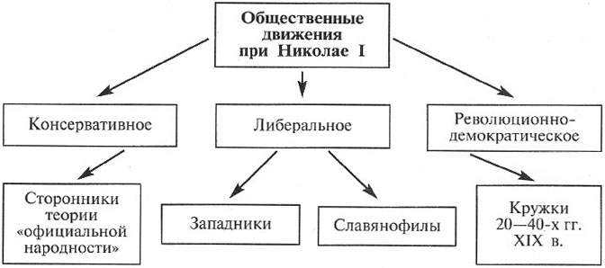

**Основные направления общественных движений при Николае I**

|  |  |  |  |  |
| --- | --- | --- | --- | --- |
| **Вопросы для сравнения** | **Консервативное направление** | **Либеральное направление** | | **Революционно-демократическое направление** |
| **Западники** | **Славянофилы** |
| Состав участников | Бюрократия | Интеллигенция | | Молодежь, студенты |
| Основные представители | Ф.В. Булгарин, М.П. Погодин | Т.Н. Грановский, С.М. Соловьев, К.Д. Кавелин, Б.Н. Чичерин | И.В. Киреевский, И.С. Аксаков, Ю.Ф. Самарин, А.С. Хомяков | М.В. Буташевич-Петрашевский, А.И. Герцен,  Н.П. Огарев |
| Основные идеи | Православие, самодержавие, народность | Россия развивается по единому с Западной Европой пути, поэтому в России должна сложиться конституционная монархия | Россия развивается по отличному от Запада пути. Самодержавие возможно сохранить, однако народ имеет право на выражение собственного мнения (Земские соборы) | Ликвидация самодержавия и крепостничества |
| Способы достижения целей | Укрепление основ самодержавия | Мирное осуществление преобразований | Мирный путь, реформы сверху | Реформы сверху |

**Источники:**

**1***.* <http://istorikus.ru/>

**2. Список литературы:**  
История России. С начала XVIII до конца XIX века. Под ред. А.Н. Сахарова. – М., 1997.  
Дьяков В.А. Славянский вопрос в общественной жизни России. – М., 1993.  
Леонтович В.В. История либерализма в России. – М., 1994.  
Московский университет в воспоминаниях современников: 1755–1917. – М., 1989.   
Освободительное движение и общественная мысль в России XIX в. Для семинарских и практических занятий. – М., 1991.  
Русское общество 30-х гг. XIX в.: люди и идеи: (Мемуары современников). –М., 1983.  
Русское общество 40–50 годов XIX в. Часть 1–2. – М., 1991.  
Фёдоров В.А. Декабристы и их время. – М., 1992.  
Цимбаев Н.И. Славянофильство. // Из истории русской общественно-политической мысли XIX века. – М., 1986.